**SCRIBER KULLANIM KILAVUZU - VERSİYON 1.0**

**1. Giriş**

Scriber, kullanıcıların anlık mesajlaşma, sesli ve görüntülü görüşme, fotoğraf ve video paylaşımı gibi ihtiyaçlarını karşılayan modern bir iletişim platformudur. Bu kılavuz, uygulamanın kullanımına yönelik adımları ve özellikleri açıklamaktadır.

**2. Kurulum ve Giriş**

**2.1 Uygulamayı İndirme ve Kurulum**

* Kullanıcı, resmî web sitesine ([www.scriber.com](http://www.scriber.com/)) giriş yapar. (Web sitesi linki şu anlık domain almadığımız için daha sonra değişecektir.)
* Platformuna uygun sürümü seçerek indirme işlemini başlatır.
* Kurulum tamamlandıktan sonra uygulama açılarak giriş ekranı karşılar.

**2.2 Hesap Oluşturma**

* Yeni kullanıcılar, e-posta veya telefon numarası ile kaydolabilir.
* Kayıt işlemi tamamlandıktan sonra giriş yaparak ana ekrana ulaşılır.

**3. Ana Menü ve Arayüz**

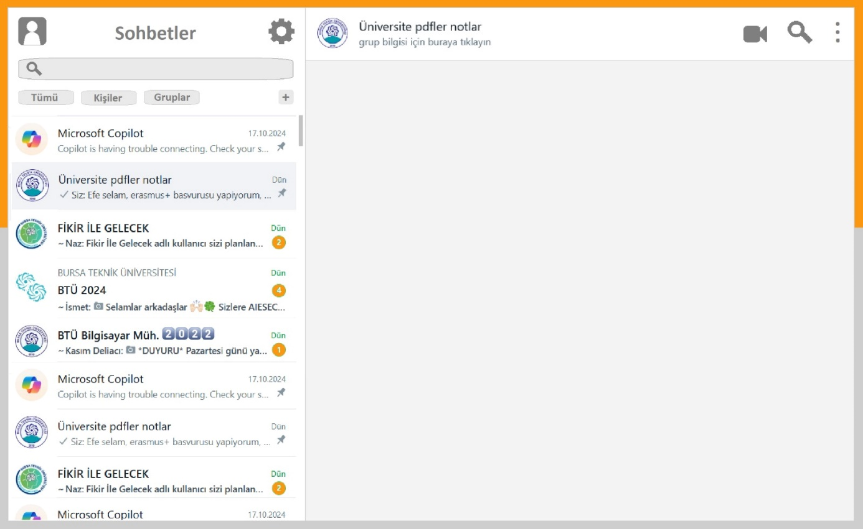

Uygulamanın ana ekranında şu bölümler yer almaktadır:

* **Sol Üst Köşe:** Profil simgesi (Profil ayarlarına erişim)
* **Üst Menü:** Sohbetler sekmesi, arama çubuğu, ayarlar
* **Sağ Üst Köşe:** Yeni sohbet veya grup oluşturma butonu (‘+’ butonu)
* **Ana Sohbet Alanı:** Kullanıcının mevcut konuşmaları
* **Alt Menü:** Mesaj yazma alanı, medya ekleme, gönder butonu

**4. Kullanım Senaryoları**

**4.1 Sohbet Başlatma**

* Kullanıcı, sağ üst köşedeki ‘+’ butonuna tıklar.
* Açılan menüden ‘Yeni Kişi’ veya ‘Yeni Grup’ seçeneğini belirler.
* Seçilen kişi veya kişilerle sohbet ekranı açılır.

**4.2 Mesaj Gönderme ve Medya Paylaşımı**

* Kullanıcı, mesaj kutusuna metin girerek gönder butonuna basar.
* Medya paylaşımı için ‘Medya Ekle’ butonu kullanılarak fotoğraf veya video seçilir.
* Paylaşılan medya veri tabanına kaydedilir ve karşı tarafa iletilir.

**4.3 Sesli ve Görüntülü Arama**

* Kullanıcı, sohbet içinde ‘Telefon’ veya ‘Kamera’ simgelerine tıklayarak arama başlatır.
* Karşı taraf gelen aramayı kabul edebilir veya reddedebilir.
* Görüntülü arama sırasında kullanıcı kamerayı açıp kapatabilir.

**4.4 Sohbetler Arasında Gezinme**

* Kullanıcı, ‘Tümü’, ‘Kişiler’ veya ‘Gruplar’ filtrelerini kullanarak sohbet listesini daraltabilir.
* Arama çubuğuna isim veya kelime girerek belirli bir sohbeti hızlıca bulabilir.

**5. Temalar ve Kişiselleştirme**

* Kullanıcı, **Ayarlar > Tema** sekmesine girerek mevcut temaları görüntüleyebilir.
* Seçilen tema anında uygulanır ve tüm ekranlara yansır.
* Tema değişiklikleri veri tabanına kaydedilir.

**6. Güvenlik ve Veri Koruma**

* Tüm mesajlar **uçtan uca şifreleme (E2EE)** ile korunmaktadır.
* Kullanıcılar iki faktörlü kimlik doğrulama (2FA) seçeneğini etkinleştirebilir.
* Veriler güvenli sunucularda saklanır ve üçüncü şahıslarla paylaşılmaz.

Bu kılavuz, Scriber uygulamasının temel kullanımını açıklamak için hazırlanmıştır. Yeni özellikler eklendikçe versiyon güncellemeleri yapılacaktır.